Supplementary Information (SI)
Design and synthesis of peptides from Phoneutria nigriventer δ-ctenitoxin-Pn2a for antivenom production
Jésica A. Rodríguez^{1,2}, Gabriela R. Barredo-Vacchelli^{1,2}, Lucía C. Iglesias-García^{1,2}, Ariadna M. Birocco^{3,4} Agustín Blachman^{3,4}, Graciela C. Calabrese^{3,4}, Gerardo Acosta^{5,6}, Fernando Albericio^{5,6,7} and Silvia A. Camperi^{1,2}
¹Universidad de Buenos Aires, Facultad de Farmacia y Bioquímica, Cátedra de Biotecnología, Junín 956, 1113 Ciudad Autónoma de Buenos Aires, Argentina.
²Universidad de Buenos Aires (UBA) - Consejo Nacional de Investigaciones Científicas y Técnicas (CONICET). Instituto de Nanobiotecnología (NANOBIOTEC), Junín 956, 1113 Ciudad Autónoma de Buenos Aires, Argentina.
³Universidad de Buenos Aires. Facultad de Farmacia y Bioquímica. Departamento de Ciencias Biológicas. Cátedra de Biología Celular y Molecular, Junín 956, 1113 Ciudad Autónoma de Buenos Aires, Argentina.
⁴Universidad de Buenos Aires (UBA) - Consejo Nacional de Investigaciones Científicas y Técnicas (CONICET). Instituto de Química y Fisicoquímica Biológicas (IQUIFIB), Junín 956, 1113 Ciudad Autónoma de Buenos Aires, Argentina.
⁵CIBER-BBN, Networking Centre on Bioengineering, Biomaterials and Nanomedicine, and Department of Organic Chemistry, University of Barcelona, 08028 Barcelona, Spain.
⁶Unidad de Péptidos, Universitat de Barcelona, Unidad Asociada al CSIC por el IQAC, Barcelona 08028, Spain.
⁷School of Chemistry & Physics, University of KwaZulu-Natal, 4001 Durban, South Africa.
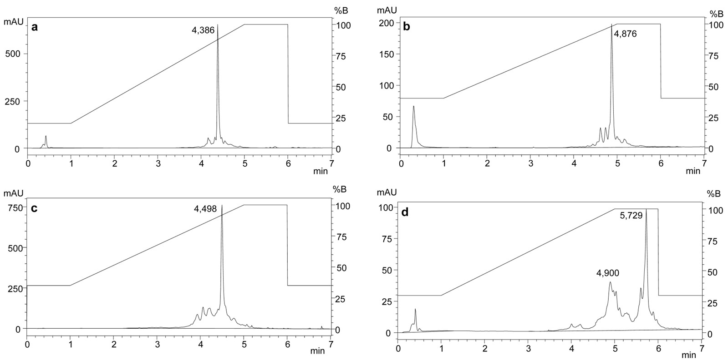
Fig. S1 RP-HPLC analysis of the synthesized peptides in a reverse-phase C18 column (XSelect Peptide CSH; 130Å x 3.5 μm x 5 μm) at 50 °C at a flow rate of 1.6 mL/min in a Shimadzu LC-20AT instrument, Photodiode Array UV-Vis Detector (SPD-M20A). Solvent A: 0.045% TFA in H₂O. Solvent B: 0.036% TFA in acetonitrile. The right axes indicates % of solution B in solution A (%B) in the gradient program. (a) Ac-GYFWIAWYKLAN-Abu-KKG-NH₂, (b) Palm-GYFWIAWYKLAN-Abu-KKG-NH₂, (c) (Ac-GYFWIAWYKLAN-Abu-KK)₂-KG-NH₂, (d) (Palm-GYFWIAWYKLAN-Abu-KK)₂-KG-NH₂

